SỞ GD & ĐT NGHỆ AN  TRƯỜNG THPT PHAN THÚC TRỰC  (Đề thi có 04 trang,40 câu) | ĐỀ THI THỬ TN THPT LẦN 3 - NĂM HỌC 2021 - 2022  Bài thi: KHOA HỌC XÃ HỘI  Môn thi thành phần: ĐỊA LÍ  Thời gian làm bài: 50 phút, không kể thời gian phát đề

Họ, tên thí sinh: ……………………………………………SBD…………………

Câu 41: Cây công nghiệp hàng năm ở nước ta hiện nay
A. tập trung chủ yếu ở Đông Nam Bộ. B. mang lại giá trị xuất khấu lớn nhất.
C. chủ yếu là có nguồn gốc cận nhiệt. D. được trồng nhiều ở các đồng bằng.
Câu 42: Căn cứ vào Atlat Địa lí Việt Nam trang 8, cho biết nơi nào sau đây có khí tự nhiên?
A. Bạch Hổ. B. Kiên Lương. C. Rạng Đông. D. Tiền Hải.
Câu 43: Cho biểu đồ về dân số nước ta, năm 2009 và 2019:
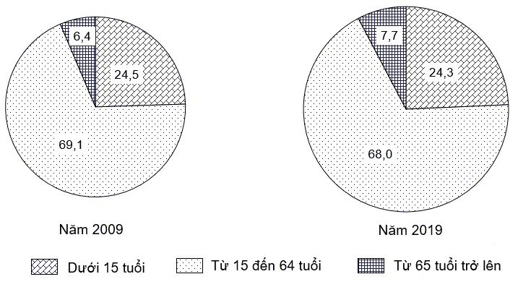
Biểu đồ thể hiện nội dung nào sau đây?
A. Sự chuyển dịch cơ cấu dân số theo nhóm tuổi.
B. Quy mô và cơ cấu dân số phân theo nhóm tuổi.
C. Quy mô và cơ cấu dân số phân theo khu vực.
D. Tốc độ tăng trưởng dân số phân theo nhóm tuổi.
Câu 44: Cho bảng số liệu:
DIỆN TÍCH GIEO TRỒNG VÀ NĂNG SUẤT LÚA CỦA NƯỚC TA QUA CÁC NĂM
Năm | 2000 | 2004 | 2006 | 2010 | 2018
Diện tích (nghìn ha) | 7 666,3 | 7 445,3 | 7 324,8 | 7 489,4 | 7 571,8
Năng suất (tạ/ha) | 42,4 | 48,6 | 48,9 | 53,4 | 58,1
(Nguồn: Niên giám thống kê Việt Nam 2018, NXB Thống kê, 2019)
Theo bảng số liệu, để thể hiện diện tích và năng suất lúa của nước ta, giai đoạn 2000 - 2018, dạng biểu đồ nào sau đây thích hợp nhất?
A. Đường. B. Tròn. C. Miền. D. Kết hợp.
Câu 45: Căn cứ vào Atlat Địa lí Việt Nam trang 28, cho biết cây cà phê được trồng nhiều nhất ở tỉnh nào sau đây của Tây Nguyên?
A. Kon Tum. B. Đắc Lắk. C. Gia Lai. D. Lâm Đồng.
Câu 46: Cơ cấu công nghiệp nước ta hiện nay
A. tăng công nghiệp khai thác. B. giảm công nghiệp chế biến.
C. chủ yếu ở trung du. D. tăng sản phẩm cao cấp.
Câu 47: Lãnh thổ nước ta hiện nay
A. có lãnh thổ rộng ngang và kéo dài. B. có vùng biển rộng hơn vùng đất.
C. có gió mùa hoạt động liên tục. D. nằm trong khu vực cận nhiệt đới.
Câu 48: Các nhà máy nhiệt điện ở miền Bắc và miền Nam nước ta có sự khác nhau chủ yếu về
A. cơ sở nhiên liệu. B. quy trình hoạt động.
C. nguồn nguyên liệu. D. mục đích sàn xuât.
Câu 49: Căn cứ vào Atlat Địa lí Việt Nam trang 19, cho biết tỉnh, thành phố nào sau đây có số lượng lợn lớn nhất ?
A. Hà Tĩnh. B. Quảng Trị. C. Hà Nội. D. Bình Định.
Câu 50: Căn cứ vào Atlat Địa lí Việt Nam trang 24, cho biết mặt hàng nào sau đây chiếm tỉ trọng lớn nhất trong cơ cấu hàng nhập khẩu của nước ta?
A. Nguyên, nhiên, vật liệu. B. Máy móc, thiết bị.
C. Nông, lâm, thủy sản. D. Tiểu thủ công nghiệp.
Câu 51: Căn cứ vào Atlat Địa lí Việt Nam trang 25, cho biết trung tâm du lịch nào sau đây có di sản thiên nhiên thế giới?
A. Nha Trang. B. Hạ Long. C. Cần Thơ. D. Vũng Tàu.
Câu 52: Khu vực thành thị nước ta có hoạt động nội thương phát triển mạnh chủ yếu do
A. giao thông thuận lợi, nhiều điểm dịch vụ. B. mức sống dân cư cao, sản xuất phát triển.
C. công nghiệp phát triển, lao động dồi dào. D. dân cư đông, nhu cầu tiêu dùng đa dạng.
Câu 53: Ý nghĩa chủ yếu của việc phát triển nghề cá ở Duyên hải Nam Trung Bộ là
A. giải quyết vấn đề thực phẩm, tạo nhiều sản phẩm hàng hóa.
B. sử dụng hiệu quả lao động, nâng cao mức sống người dân.
C. giải quyết việc làm, phát triển công nghiệp chế biến thủy sản.
D. thu hút nguồn đầu tư, tận dụng diện tích mặt nước của vùng.
Câu 54: Căn cứ vào Atlat địa lí Việt Nam trang 21, cho biết trung tâm công nghiệp Hải Phòng có ngành nào sau đây?
A. Thủy điện. B. Nhiệt điện. C. Điện tử. D. Hóa chất.
Câu 55: Các đảo và quần đảo nước ta hiện nay
A. có nhiều đảo nằm ở ven bờ. B. giàu tài nguyên khoáng sản.
C. tập trung chủ yếu phía nam. D. có dân cư tập trung đông đúc.
Câu 56: Hiện nay, Đồng bằng sông Cửu Long chú trọng gia tăng sản lượng lương thực chủ yếu do
A. giải quyết việc làm, đáp ứng nhu cầu của người dân.
B. cung cấp nguyên liệu, mở rộng thị trường xuất khẩu.
C. phát huy thế mạnh, tăng hiệu quả kinh tế của vùng.
D. thích ứng biến đổi khí hậu, tạo vị thế cao của vùng.
Câu 57: Ngập lụt ở khu vực Trung Bộ nước ta chủ yếu do
A. mưa bão lớn. B. thủy triều dâng. C. nhiều sông lớn. D. địa hình thấp.
Câu 58: Vấn đề luôn được quan tâm trong phát triển công nghiệp ở Đông Nam Bộ là
A. môi trường. B. lao động. C. thị trường. D. nguồn vốn.
Câu 59: Căn cứ vào Atlat địa lí Việt Nam trang 23, cho biết đường số 1 đi qua địa điểm nào sau đây?
A. Lào Cai. B. Lạng Sơn. C. Hải Phòng. D. Bắc Kạn.
Câu 60: Rừng đầu nguồn ở nước ta phân bố tập trung ở
A. vùng đồi núi. B. vùng đồng bằng. C. vùng ven biển. D. vùng trung du.
Câu 61: Căn cứ vào Atlat địa lí Việt Nam trang 29, cho biết kênh đào nào sau đây của Đồng bằng sông Cửu Long dẫn nước từ sông Tiền?
A. Vĩnh Tế. B. Phụng Hiệp. C. Kỳ Hương. D. Rạch Sỏi.

Câu 62: Cho biểu đồ:
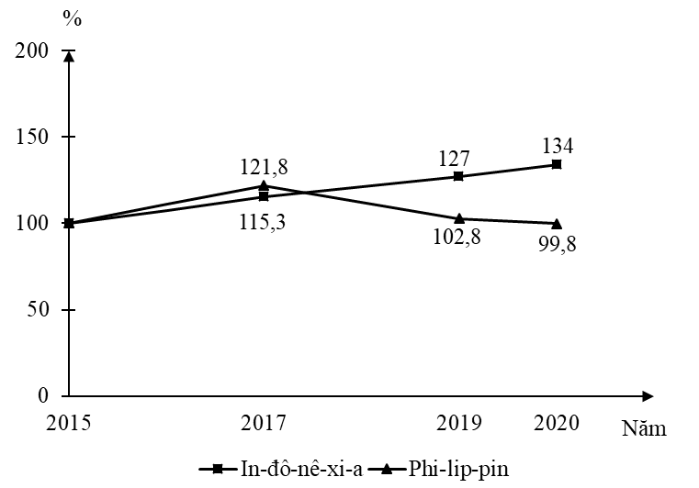
TỐC ĐỘ TĂNG TRƯỞNG SẢN LƯỢNG MÍA ĐƯỜNG CỦA IN-ĐÔ-NÊ-XI-A VÀ PHI-LIP-PIN,
GIAI ĐOẠN 2015 - 2020
(Nguồn số liệu theo Niên giám thống kê ASEAN 2021, https://www.aseanstats.org)
Theo biểu đồ, nhận xét nào sau đây đúng về tốc độ tăng trưởng sản lượng mía đường giai đoạn 2015 - 2020 của In-đô-nê-xi-a và Phi-lip-pin?
A. Phi-lip-pin tăng liên tục. B. In-đô-nê-xi-a tăng liên tục.
C. In-đô-nê-xi-a giảm liên tục. D. Phi-lip-pin giảm liên tục.
Câu 63: Việc phát triển các ngành dịch vụ ở Đồng bằng sông Hồng chủ yếu nhằm mục đích
A. phát huy các thế mạnh tự nhiên, đa dạng hóa sản xuất.
B. phát triển cơ sở hạ tầng, giải quyết việc làm tại chỗ.
C. đẩy nhanh tốc độ chuyển dịch kinh tế, thu hút đầu tư.
D. thúc đẩy phân hóa lãnh thổ, sử dụng hiệu quả nhân lực.
Câu 64: Căn cứ vào Atlat Địa lí Việt Nam trang 4 - 5, cho biết đảo nào sau đây có diện tích lớn nhất nước ta?
A. Hòn Tre. B. Phú Quốc. C. Bạch Long Vĩ. D. Cồn Cỏ.
Câu 65: Giải pháp chủ yếu phát triển cây công nghiệp theo hướng sản xuất hàng hóa ở Trung du và miền núi Bắc Bộ là
A. mở rộng vùng chuyên canh, tăng năng suất, sử dụng nhiều máy móc.
B. đẩy mạnh chuyên môn hóa, tăng sản lượng, ứng dụng kỹ thuật mới.
C. tăng sự liên kết, phát triển thị trường, đẩy mạnh sản xuất thâm canh.
D. tăng diện tích, sử dụng tiến bộ kỷ thuật, gắn với chế biến và dịch vụ.
Câu 66: Căn cứ vào Atlat Địa lí Việt Nam trang 22, hãy cho biết nhà máy điện nào sau đây chạy bằng khí đốt?
A. Phú Mỹ. B. Cần Đơn. C. Trị An. D. Thác Mơ.
Câu 67: Giao thông vận tải nước ta hiện nay
A. chỉ tập trung phát triển đường biển. B. chỉ có các tuyến đường biển nội địa.
C. có vai trò lớn nhất là đường không. D. đẩy mạnh phát triển đủ loại hình.
Câu 68: Căn cứ vào Át lát Địa lí Việt Nam trang 17, cho biết tỉnh nào sau đây có cả khu kinh tế cửa khẩu và khu kinh tế ven biển?
A. Thanh Hóa. B. Đà Nẵng. C. Nghệ An. D. Kiên Giang.
Câu 69: Cho bảng số liệu:
LỰC LƯỢNG LAO ĐỘNG CỦA MỘT SỐ QUỐC GIA NĂM 2016 (Đơn vị: Nghìn người)
Quốc gia | Phi-lip-pin | Xin-ga- po | Ma-lai-xi-a | Thái Lan
Lực lượng lao động | 43361 | 3673 | 14668 | 38267
Lao động có việc làm | 40998 | 3570 | 14164 | 37693
(Nguồn: Niên giám thống kê Việt Nam 2017, NXB Thống kê, 2018)
Theo bảng số liệu, nhận xét nào sau đây đúng khi so sánh về tỉ lệ lao động có việc làm của một số quốc gia, năm 2016?
A. Ma-lai-xi-a cao hơn Phi -lip- pin. B. Thái Lan thấp hơn Ma-lai-xi-a.
C. Xin-ga-po cao hơn Thái Lan. D. Phi-lip-pin cao hơn Xin- ga -po.
Câu 70: Biện pháp cấp bách nhất hiện nay để bảo vệ rừng ở Tây Nguyên là
A. chú trọng giao đất, giao rừng cho người dân. B. đóng cửa rừng, ngăn chặn nạn phá rừng.
C. đẩy mạnh khoanh nuôi, trồng rừng mới. D. khai thác hợp lí, đẩy mạnh chế biến gỗ.
Câu 71: Căn cứ vào Atlat Địa lí Việt Nam trang 9, cho biết địa điểm nào sau đây có lượng mưa trung bình năm lớn nhất?
A. Cần Thơ. B. Hà Nội. C. Huế. D. Lạng Sơn.
Câu 72: Vùng đồng bằng Bắc Bộ có một mùa ít mưa chủ yếu do tác động của
A. gió mùa Đông Bắc, hoạt động của frông, bão và áp thấp nhiệt đới.
B. gió mùa Đông Bắc, hoạt động của frông, địa hình cao ở rìa tây bắc.
C. Tín phong bán cầu Bắc, gió mùa Đông Bắc và hoạt động của frông.
D. Tín phong bán cầu Bắc, vị trí giáp biển Đông và địa hình thấp.
Câu 73: Lao động nước ta hiện nay
A. tác phong công nghiệp rất cao. B. lao động trình độ cao vẫn còn ít.
C. hầu hết lao động đã qua đào tạo. D. tập trung chủ yếu ở các đô thị.
Câu 74: Căn cứ vào Atlat Địa lí Việt Nam trang 13 - 14, cho biết núi nào sau đây thuộc miền Tây Bắc và Bắc Trung Bộ ?
A. Tây Côn Lĩnh. B. Kon Ka Kinh. C. Pu Xai Lai Leng. D. Chư Yang Sin.
Câu 75: Hoạt động nuôi trồng thủy sản của nước ta hiện nay
A. chỉ tập trung ở vùng ven biển. B. chủ yếu phát triền ở kênh rạch.
C. hoàn toàn phục vụ xuất khấu. D. đang có bước phát triển đột phá.
Câu 76: Cơ cấu thành phần kinh tế nước ta hiện nay
A. tăng xây dựng, giảm nông nghiệp. B. giảm chế biến, tăng việc khai khoáng.
C. giảm chăn nuôi, tăng ngành thủy sản. D. tăng tỉ trọng tư nhân, giảm nhà nước.
Câu 77: Căn cứ vào Atlat địa lí Việt Nam trang 27, cho biết tỉnh nào sau đây của Bắc Trung Bộ có bãi cát ngầm?
A. Hà Tĩnh. B. Quảng Bình. C. Thanh Hóa. D. Quảng Trị.
Câu 78: Thuận lợi chủ yếu để phát triển chăn nuôi gia súc lớn ở Bắc Trung Bộ là
A. vùng đồi trước núi, cơ sở thức ăn dồi dào, thị trường tiêu thụ lớn.
B. vùng núi phía tây, khí hậu thuận lợi, nguồn lao động đông đảo.
C. dải đồng bằng kéo dài, đất đai màu mỡ, nhu cầu lớn của thị trường.
D. các bãi bồi ven sông, nhiều đồng cỏ rộng, nguồn thức ăn phong phú.
Câu 79: Căn cứ vào At lat Địa lí Việt Nam trang 15, đô thị được xếp vào cấp đặc biệt do Trung ương quản lí là
A. Hải Phòng, Đà Nẵng. B. Hạ Long, Nam Định.
C. Hà Nội, TP. Hồ Chí Minh. D. Hà Nội, Nha Trang.
Câu 80: Các đô thị nước ta hiện nay
A. phân bố đồng đều trong cả nước. B. có tỉ lệ thất nghiệp còn lớn.
C. có cơ sở vật chất rất hiện đại. D. chủ yếu là kinh tế nông nghiệp.
-----------------------------------------------
------------------------ HẾT ------------------------
- Thí sinh được sử dụng Atlat Địa lí Việt Nam do NXB Giáo dục Việt Nam phát hành từ năm 2009 đến nay.
- Cán bộ coi thi không giải thích gì thêm
ĐÁP ÁN
41 | D | 51 | B | 61 | C | 71 | C
42 | D | 52 | D | 62 | B | 72 | C
43 | B | 53 | A | 63 | C | 73 | B
44 | D | 54 | C | 64 | B | 74 | C
45 | B | 55 | A | 65 | D | 75 | D
46 | D | 56 | C | 66 | A | 76 | D
47 | B | 57 | A | 67 | D | 77 | C
48 | A | 58 | A | 68 | D | 78 | A
49 | C | 59 | B | 69 | A | 79 | C
50 | A | 60 | A | 70 | B | 80 | B

